

Muu raportti - Ammattikorkeakoulututkinto

Tekniikan ja liikenteen ala

Harjoitustyö

Ohjelmointi 2

Olli Rautiainen

TEKIJÄ:

SISÄLTÖ

1 Ohjelman kuvaus 3

2 sovelluksen käyttö 4

2.1 Aloitus 4

2.2 Ottelun aikana 5

2.3 Tilaston syöttäminen 6

2.4 Tilastojen tiedostot 6

3 Työhön käytetty aika ja itsearviointi 7

# Ohjelman kuvaus

Sovellus pitää kirjaa palloilulajin erien ja peliajan kulusta sekä pelin tilanteesta. Valittavina lajeina ovat jalkapallo, jääkiekko ja salibandy. Sovellus tallentaa ottelun tilastot sekä joukkueen tilastot tiedostoon. Ottelun tilastoista tallennetaan seuraavat tiedot:

* Ottelun aloitus- ja lopetusaika
* Maalintekoaika
* Maalintekijän etu- ja sukunimi ja pelinumero
* Kahden syöttäjän etu- ja sukunimi ja pelinumero

Joukkueen tilastoista tallennetaan:

* Laji
* Joukkueen nimi
* Ottelun tulos (Voitto, tasapeli tai häviö)
* Maalien lukumäärä
* Syöttöjen lukumäärä
* Otteluna aloitusaika

# sovelluksen käyttö

Sovellus pyrkii estämään käyttäjän virheellisiä painalluksia poistamalla käytöstä ne napit joita ei tarvita kullakin hetkellä. Lisäksi vasemmassa alareunassa on käyttäjää ohjeistava teksti.

## Aloitus

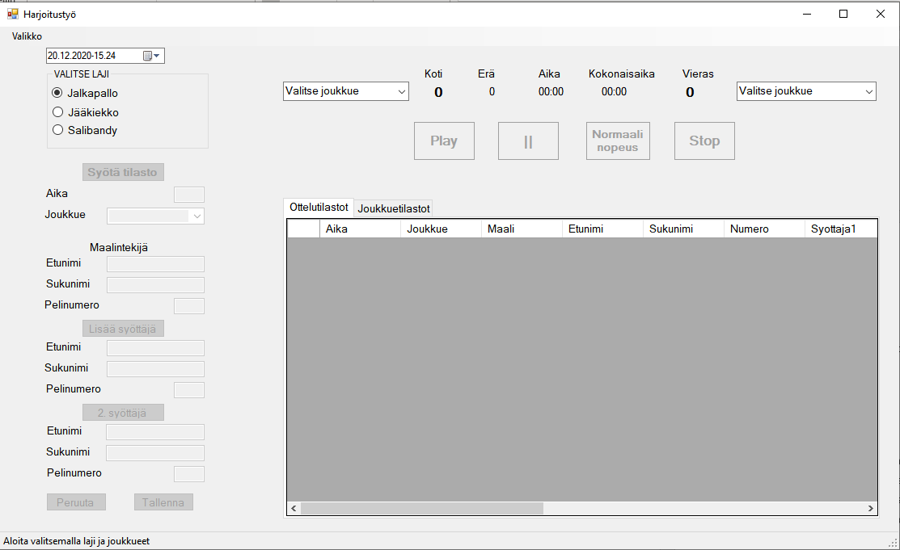Sovelluksen käynnistyttyä käyttäjän painettavissa on Valikon painikkeet, aloitusajan muokkaus, lajin valinta sekä koti- ja vierasjoukkueen valinta.

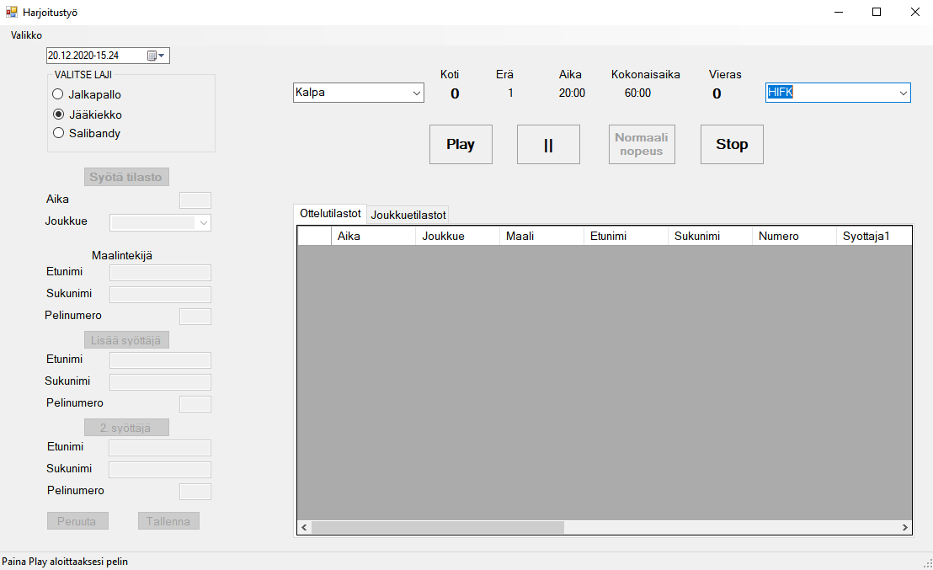Kun käyttäjä valitsee lajin, muuttuu Aika ja Kokonaisaika kenttiin vastaavan lajin alkuarvot (esim. jääkiekossa erän aika 20:00 ja kokonaisaika 60:00). Kun laji ja molemmat joukkueet on valittuna aktivoituvat play, pause ja stop -napit ja ottelu voidaan aloittaa painamalla Play.

## Ottelun aikana

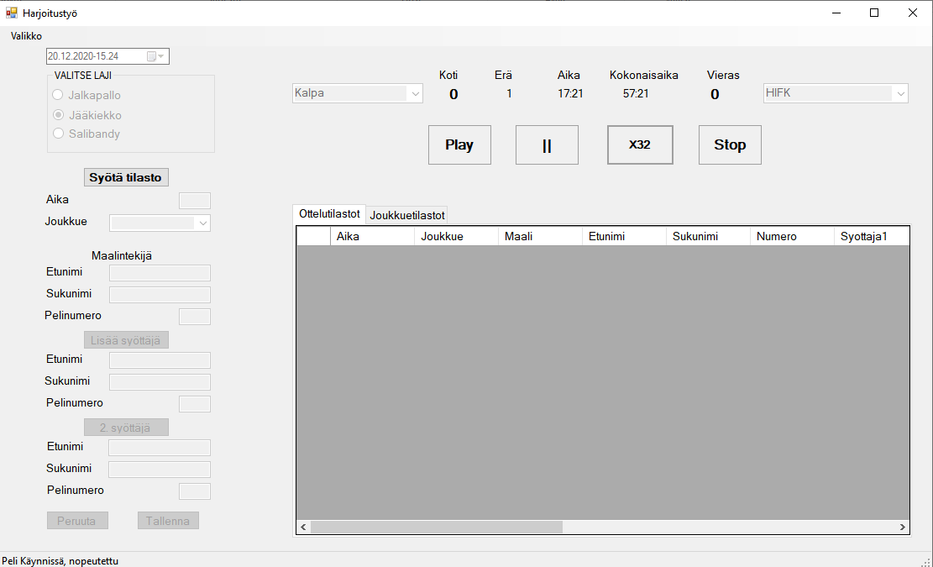Ottelun aikana käyttäjä voi pysäyttää, jatkaa tai lopettaa ottelun painamalla play, pause tai stop painikkeita. Pelin nopeus voidaan valita pykälillä normaali nopeus, 2, 4, 8, 16 tai 32 kertainen.

Kun erä päättyy, ohjelma kysyy, aloitetaanko uusi erä heti vai vasta kun käyttäjä painaa uudelleen Play. Ottelun lopussa näytetään lopputulos ja käyttäjä voi sulkea ohjelman tai aloittaa uuden pelin painamalla valikosta Aloita uusi.

## Tilaston syöttäminen

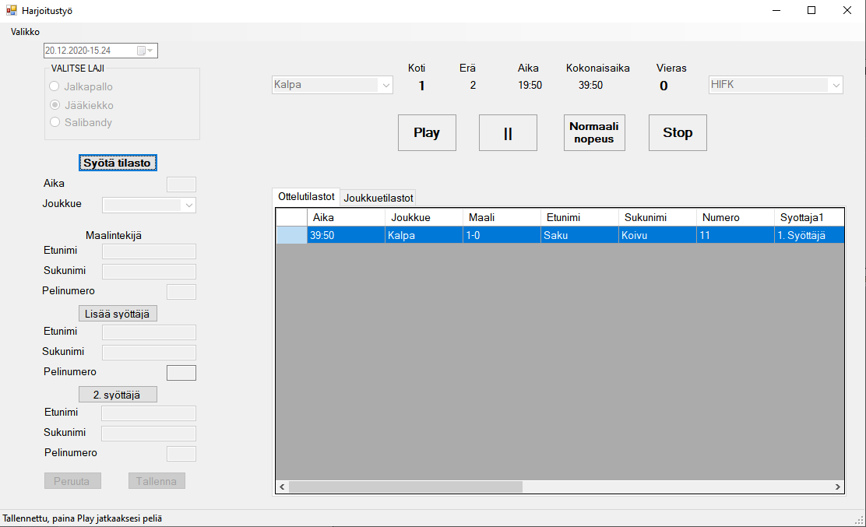Syötä tilasto painikkeella peliaika pysäytetään ja käyttäjä voi syöttää maalintekijän tiedot. Maalin aika on sama kuin painikkeen painamisaika. Oikea joukkue valitaan valikosta. Maalille voidaan lisätä kaksi syöttäjää. Tiedot tallennetaan Tallenna painikkeella. Peruuta painikkeella syötetyt tiedot poistetaan ja peliä voidaan jatkaa ilman, että tilastoja tallentuu.

Syötetty tilasto tulee näkyville Ottelutilastot taulukkoon.

Joukkuetilastot taulukkoon tallentuu aiempien otteluiden tiedot joukkueittain lajiteltuna eli tämän ottelun tiedot näkyvät taulukossa, kun ohjelmaa käytetään seuraavan kerran.

## Tilastojen tiedostot

Ottelutilastot ja joukkuetilastot tallentuvat sovelluksen kansioon polulla

Harjoitustyo_Olli_Rautiainen\bin\Debug\

Sovellus joukkuetilasto tiedoston ensimmäisellä käyttökerralla ja hakee tiedoston sisällön aina käynnistyksessä. Ottelutilastot tallentuvat Ottelu + päivämäärä muodossa. Tiedostomuoto on .json.

# Työhön käytetty aika ja itsearviointi

Arvio työhön käytetystä ajasta on noin 25 tuntia.

Harjoitustyö oli vaikea ja vaati paljon aikaa. Kaikkia ominaisuuksia en osannut tai ehtinyt tehdä haluamallani lailla ja ulkoasun viimeistely jäi tekemättä. Oli hankala suunnitella ja alkaa toteuttamaan ensimmäistä kertaa näin isoa sovellusta. En osannut alussa suunnitella kaikkia tarvittavia toimintoja lopputuloksen kannalta oikealla tavalla. Joitain toiminnallisuuksia ja esimerkiksi tilastojen sisältöjä olisin halunnut muuttaa kesken työn, mutta aika ei enää riittänyt näiden muutosten toteuttamiseen. Joitain kurssilla käytyjä asioita ymmärsin paremmin tämän työn kautta, kuten JSON tiedostoon kirjoitus ja luku.

Harjoitustyö kyllä kehitti ohjelmoijana ja opin ainakin, että seuraavissa töissä käytän enemmän aikaa sovelluksen suunnitteluun ennen itse ohjelmoinnin aloitusta.

Kurssin sisältö jatkoi melko hyvin siitä mihin Ohjelmointi 1 jäi. Paljon asiaa piti opetella itse ja testata mikä toimii ja mikä ei. Koska näillä kursseilla väistämättä ei ehditä käymään kaikkia asioita, niin jatkossa voisi käyttää joko Ohjelmointi 1 tai tällä kurssilla aikaa siihen MISTÄ ja MITEN tietoa kannattaa etsiä. Oppaita ja esimerkkejä kyllä googlettamalla löytyy, mutta ensikertalaisella kuluu todella paljon aikaa etsiä se OIKEA tieto siihen asiaan mitä yrittää tehdä. Näin heti alusta asti tulisi opittua oikeanlainen tiedonhakutapa ohjelmoijan näkökulmasta ja helpottaisi paljon tuntitöidenkin tekemistä.